«Подводный мир». Мастер-класс картины в технике «граттаж»
Материалы:
- бумага офисная формат А4
- акриловые краски, или тушь, гуашь, масляная пастель.
-.кисточка
-.непроливайка
- трафарет
-.стек или зубочистка
-.свеча или воск
ТЕХНИКА ГРАТТАЖ
Способ выполнения рисунка царапать острым предметом
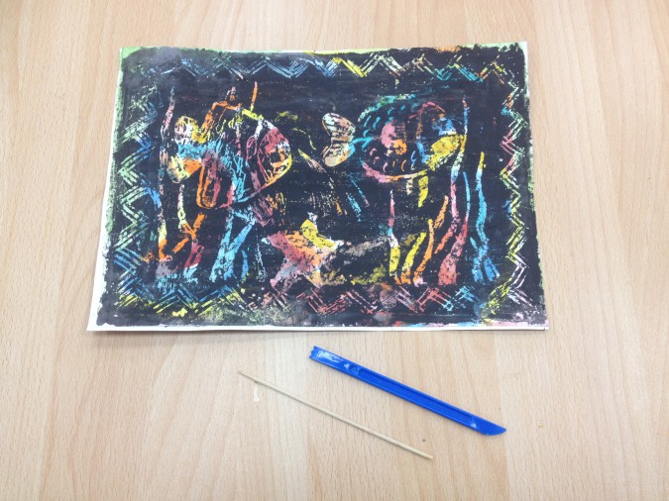
1. Цветные каракули (рисуем радугу) на листе бумаги акриловыми красками, даем высохнуть, и покрываем всю поверхность свечой (воском или парафином).Также можно использовать масляную пастель, полностью закрашивают бумагу цветной масляной пастелью затем натирают воском
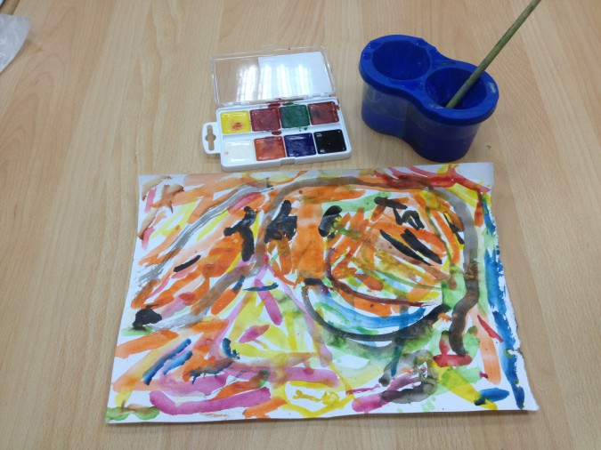
2. По верх воскового слоя наносим густую тушь или акриловую краску темного цвета. (контраст) даем краске высохнуть. Что бы не скатывались капли в тушь или краску можно добавить немного мыльного раствора.
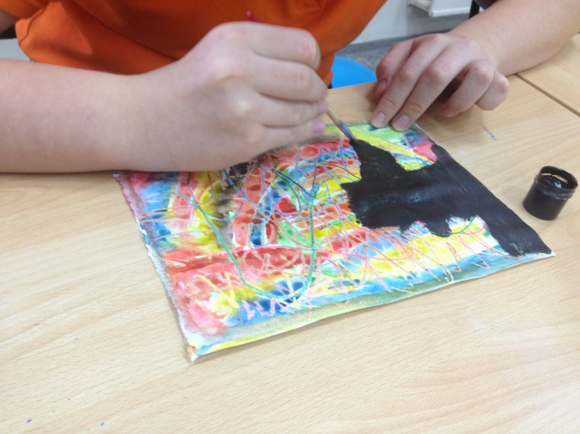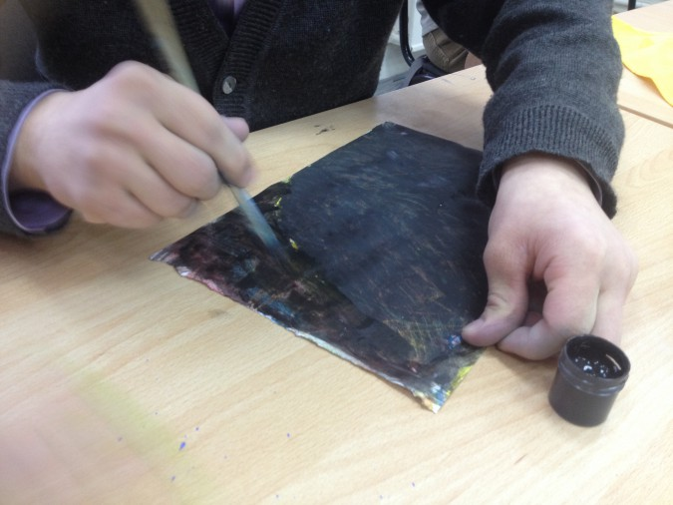
3. Накладываем трафарет, что бы процарапать рисунок слой краски до воска стирается и появляется рисунок, это может сделать любой ребенок в детском саду.
